面向作者身份保持的生成式写作：作者建模、持续风格学习与生成审计（SCULPTOR）
作者姓名：＿＿＿ 学校：＿＿＿ 指导教师：＿＿＿ 日期：＿＿＿
---
摘要
大语言模型（LLM）使"机器能写"成为常态，但作者身份在生成过程中如何被持续表示、更新与保持仍未解决。本文提出 SCULPTOR——以作者表示（author representation）为中心的生成式写作系统：以澄清协议与修改监督捕获并更新作者意图与偏好，以四层风格签名近似作者相对中性基线的稳定选择模式，以生成后审计缓解模型化话语特征；并进一步提出统一 Token 对比解码框架——把风格、知识、缺陷、阻抗五路信号统一进一个评分函数，在解码层直接重排候选概率，使"作者的每一处选择"可测量、可注入、可追溯（签名层已交付，解码层按 V1 候选对比 → V2 logprobs → V3 本地 logits 路线推进）。
交互侧新增外溢优先（overflow-first）：用户主动说出的、系统未准备问的高价值信息（参照系、私人网络、红线、推理线）当轮接住、回显、深挖、入档，并沉淀为可反哺问询系统的升级信号流水；工程侧完成全流程互操作（作品导入分片、作品库同步、成品文档导入续写、按阶段导出、长文档分段审计）。
实验表明：agent 19 套 + web 10 套（300+ 断言）契约测试均满足输出契约；风格距离实验中，SCULPTOR 与目标作者语料的距离为 1.11，低于其与通用模型的距离（1.46）；作者识别（n=120）与续写选择（n=30）中 L1 签名分别达到 90.0% 与 93.3%；外溢优先与互操作全流程回归通过。结果与"作者身份保持"假设一致，但样本规模尚不足以支持显著性结论。本文定位为在生成过程中保持作者表达偏好与语义意图，而非最大化一般意义上的文本质量。
关键词：作者身份保持；个性化文本生成；作者表示；对比解码；澄清式人机交互；检索增强生成；写作审计
---
1 引言
1.1 Problem：生成式写作中的作者身份缺失
以 ChatGPT、DeepSeek、Claude 为代表的 LLM 使"机器能写"成为常态：输入一句话即可得到结构完整的文本。但用户普遍观察到，这类文本"像模像样，却一眼假"——结构工整、措辞平滑、比喻通用，唯独缺少特定作者的表达痕迹。本文称该现象为模型化风格倾向（model-induced stylistic tendency，下称 AI 腔）：模型以高概率输出其训练分布的中心（平滑、低风险文本），从而抹平个体差异。
作者身份缺失并非偶然缺陷，而是生成目标与评价目标分离的结果：通用 LLM 优化的是"文本质量"的整体分布，而非"某个作者的选择"。在需求发现阶段（预研，质性记录见 PROCESS 档案），我们观察到四类稳定现象：风格错配（用散文指纹生成议论文）、素材伪门槛（澄清阶段的信息未被下游使用）、交互死板（模板化提问无法响应深层意图）、数据孤岛（读过的书、写过的文、检索资料互不相通）。这四类现象指向同一根因：系统未建立"作者是谁"的表示。
1.2 Research Gap
已有研究表明，LLM 用少量样本模仿个人风格在非正式文体中显著失败[1]，说明风格表征不能依赖一次性少样本设定。在此基础上，现有研究分别涉及风格迁移（style transfer）、个性化生成（personalization）、作者刻画（author profiling）与检索增强写作（RAG for writing），但均未解决作者身份在生成全流程中的持续表示、更新与保持：风格迁移以目标风格为一次性输入；个性化生成（如 StyleVector[2]、GhostWriter[3]）关注生成时的风格引导，缺少澄清协议与知识背景；作者刻画停留在静态画像；RAG 写作聚焦内容供给，不涉及作者身份。相关工作的详细对照见第 2 节与表 1。
1.3 Research Questions
本文围绕三个研究问题展开：
RQ1（作者表示）：能否建立一种可解释、可随写作更新、不依赖大规模个人语料的作者表示？
RQ2（修改监督）：作者对生成文本的显式修改，能否作为一种高价值风格监督信号持续更新该表示？
RQ3（生成保持）：携带该表示的生成流程，能否在保持作者相似度（author-likeness）的同时降低模型化话语特征？
1.4 Contributions
本文的贡献归纳为三项（详细实验证据分别对应第 5 节相应小节）：
C1（方法）作者表示与修改监督：将风格形式化为作者相对中性基线的稳定条件选择偏差，用四层互补签名近似（连续向量、动态维度、不可预测性、显式修改记录）；提出"修改监督"——以作者亲手修改为最高权重信号持续更新表示（第 3.2 节；外部检验见 5.5）。
C2（交互）澄清协议与供给闭环：以"主张—前提—推理—理论来源"追踪用户思想脉络，提问顺序由 LLM 结合对话自主判断，并配合检索增强供给闭环（第 3.3–3.4 节）。
C3（质量与工程）生成后审计与一体化交付：提出姿态层（postural layer）检测缓解"表演思考"式模型化倾向；同一核心以 CLI/Web 双形态交付，契约测试 agent 19 + web 10 套（第 3.6 节、附录 A）。
C4（理论）统一 Token 对比解码框架：将风格、知识、缺陷、阻抗统一为解码层评分函数 S(w|c,t)，给出 V1 候选对比 → V2 logprobs → V3 本地 logits 的实现路线；签名/注入层已交付，解码层为明确路线图（第 3.1 节、第 6.4 节）。
C5（交互）外溢优先与自进化问询：用户主动给出的高价值信息当轮识别、回显、深挖、入档（种子/红线/立意），并沉淀 overflow-log 升级信号流水反哺问询系统（第 3.4 节、第 5.6 节）。
C6（工程）全流程互操作：作品导入分片、作品库同步、成品文档导入续写、按阶段导出、长文档分段审计，让"澄清→大纲→写作→审计→交付"每一环节都能与外部流程文件进出（第 3.11 节、第 5.6 节）。
2 相关工作
2.1 作者刻画与文体计量
文体计量学（stylometry）以可计算特征刻画作者，如相对参考语料的 Delta 方法。本文沿用"相对基线"的度量思想，但将其条件化：偏差定义在同一创作空间 c 下（见 3.1），结论不依赖"哪个模型更强"。作者识别基线（3.7 节方法）参考了该领域的最近邻/质心范式。
2.2 个性化文本生成与风格注入
StyleVector[2] 将用户风格表示为激活空间向量并在推理时干预，其"训练免费、推理时干预"思想与本文同族，但本文在可解释特征层落地，并增加澄清协议与修改监督。GhostWriter[3] 提出隐式学习 + 显式教学时刻；本文将"教学时刻"具体化为可入库的修改监督三元组（原文，改后，意图）。EMNLP 2025 的研究[1]表明 LLM 用少量样本模仿个人风格在非正式文体中显著失败，支持"持续采集 + 修改监督"的必要性。近期 agentic ghostwriter[4] 通过风格奖励微调复制经典作家，与本文"提取作者本人"的目标不同。
2.3 检索增强写作
面向写作的 RAG 关注内容供给（如两阶段内容/风格检索[5]、检索器校准的个性化助手[6]）。本文的差异在于把 RAG 组织为供给闭环（触发—排队—回灌—缺口节重写），并使检索结果与个人知识库、写作资产三源合一注入（3.3 节）。
2.4 人机协同写作与澄清交互
人机协同研究（如 CollabLLM[7]）关注通用协同框架；意图发现工作（DiscoverLLM[8]）通过对比草稿定位用户意图。本文的澄清协议以"响应推理链"为设计目标，把提问顺序交给 LLM 自主判断，代码仅作防死循环安全网（3.4 节），区别于模板清单式交互。
2.5 与现有工作的关系
表 1 相关工作对照
工作 | 作者表示 | 澄清协议 | 知识闭环 | 生成审计
StyleVector[2] | 激活向量 | 无 | 无 | 无
GhostWriter[3] | 隐式学习 | 无 | 无 | 无
writing-anima[5] | 两阶段检索 | 无 | 内容/风格 | 无
智能写作系统[9] | 风格建模 | 多轮对话 | RAG | 无
SCULPTOR（本文） | 四层签名+修改监督 | 思想脉络 | 供给闭环 | 姿态层

说明：表 1 中来自产品横评与工程博客的非同行评议条目[9][10]，仅用于行业现状对照，不作为理论依据。
3 方法
3.1 问题形式化与符号约定
设作者 a 在给定语义内容与上下文 c 下生成词句的条件分布为 Pₐ(w|c)，无个人偏好的中性基线分布为 P₀(w|c)。本文将风格定义为作者相对中性基线的稳定条件选择偏差：
Sₐ(c) = Pₐ(w|c) − P₀(w|c)
该定义需要四点说明：
1. Definition（对象）：Sₐ 是同一创作空间下的条件偏差，不是对"完美表达"的偏离——P₀ 仅为无个人偏好的参照基线，度量与"哪个模型更强"无关；
2. Assumption（可估性）：假设该偏差可投影到可计算特征空间，且作者语料足以估计其方向；个人语料稀缺时，单一表征不可靠[1]，故用四层互补签名近似；
3. Estimation（估计）：连续向量用字符二元组稀疏向量 φ(x) 与 EMA 增量更新（式 2）估计，动态维度用权重 × 新鲜度衰减维护，不可预测性用 surprisal 判别式（式 8–9）估计，修改监督用（原文，改后，意图）三元组记录；
4. Validation（验证）：以判别任务（作者识别，5.5 节）与预测任务（续写选择，5.5 节）检验签名是否包含可复现的作者信号。
3.1.1 统一 Token 对比解码框架（C4）
签名回答"作者是谁"，注入层把签名写进提示词；进一步的问题是在解码层直接重排候选概率。本文提出统一评分函数，把风格、知识、缺陷、阻抗五路信号在同一个 token 评分空间中融合：
$$S(w \mid c, t) = \beta_1 \log p_{\text{base}}(w \mid c) + \beta_2 \log p_{\text{personal}}(w \mid c) + \lambda_K S_{\text{knowledge}}(w, c) + \lambda_D S_{\text{defect}}(w) + R(t)\, S_{\text{impedance}}(w, t)$$
$$P(w \mid c, t) = \operatorname{softmax}\bigl(S(w \mid c, t)/\tau\bigr)$$
五路信号的供给与现状：
1. 基础分布 p_base：通用模型的条件分布；API 支持 logprobs 时取 top-logprobs 近似，否则由本地小模型替代评分；
2. 个人分布 p_personal：作者的"会怎么选"；V1 用 L1 向量 + 修改监督（L4）做候选打分，V3 用轻量 LoRA 小模型输出真实 next-token 分布——知识不进 p_personal，"如何写"与"写什么"严格分离；
3. 知识信号 S_knowledge：作者明确经历的事实（人名/地名/数字/事件）加权，通用检索知识仅弱正偏（3.3 节知识库）；
4. 缺陷信号 S_defect：作者的系统性回避——AI 连接词/套话/重复比喻/金句收尾负偏置（来自 3.6 节反 AI 审计词表与姿态层判据）；
5. 阻抗调制 S_impedance(w,t)：随写作进度 t 变化——初期轻调制，后期 R(t) 升高，惩罚平滑连接词、奖励短句与具体名词（节奏曲线 rhythmCurve 由"事后曲线"升级为"生成时节奏"）。
实现边界（诚实界定）：签名层与注入层已交付（L1–L4、双风格、知识注入、缺陷审计）；解码层按路线推进——V1 候选对比解码（同一上文生成 N 个候选，五路评分选优，文本 API 即成立）、V2 词级 logprobs 重排（llm.js 增 logprobs 通路）、V3 本地 vLLM logits 全词表融合。本文交付 V1 的评分器设计（缺陷词表、KB 匹配、L1 向量、阻抗曲线均可输出可并行分数），词级实现列为路线图，不宣称已逐 token 生效。
符号与术语约定（表 2）：本文统一使用以下符号与术语，首次出现处均给出定义，避免概念漂移。
表 2 符号与术语表
符号/术语 | 定义 | 空间/说明
Pₐ(w\ | c) | 作者条件生成分布
P₀(w\ | c) | 中性基线分布
Sₐ(c) | 风格：条件选择偏差 | 特征空间投影
φ(x) | 文本特征向量 | 字符二元组稀疏向量，可升级稠密 embedding
v_t | EMA 风格签名 | 式 2
S(x)、PP(x) | surprisal 判别式与困惑度代理 | 式 8–9，操作定义见 5.2
Kₐ | 个人知识库 | 文档集合（PKB）
Iₐ | 意图表示 | 主张—前提—推理—理论来源
d(A,B) | 风格距离 | 8 维归一化欧氏距离（式 7）
F_rt | 回译保真度 | 式 4
AI 腔 | 模型化风格倾向（model-induced stylistic tendency） | 首次定义于 1.1
human-likeness | 人类自然写作相似度 | 四量纲统计，5.2 节
author-likeness | 特定作者相似度 | 判别/预测任务，5.5 节
姿态层 | postural layer：文本呈现思考过程的修辞姿态 | 3.6 节定义
修改监督 | revision-based supervision：作者显式修改作为风格监督信号 | 3.2 节

距离选择依据：8 维特征已归一化到同一量纲（式 6），故用欧氏距离度量风格距离（式 7）；分布层面差异用 KL 散度（式 1）。因当前语料规模小，未采用对分布估计更敏感的 Wasserstein/Mahalanobis 距离，列为后续工作。
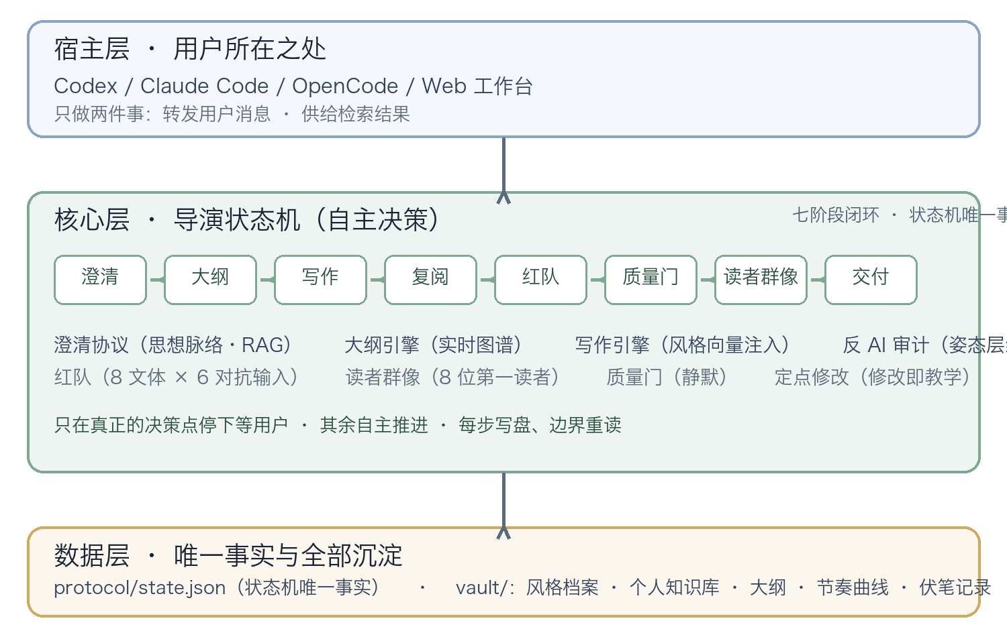
图1 系统总览：数据流（实线）、控制流（点线）与学习/更新流（虚线）
3.2 作者表示：四层签名与修改监督（RQ1、RQ2）
四层互补签名近似 Sₐ(c)：
L1 连续向量：φ(x) 的 EMA 增量更新（式 2），方向差相对基线（式 3），截断至 300 维；
L2 动态维度：14+7 语言/结构轴 + 意象/偏好/素材子维，权重 × 新鲜度衰减（半衰期 120 天），注入上限 8 维；
L3 不可预测性：surprisal 判别式与困惑度代理（式 8–9），逐次采样累计 min/mean/max；
L4 修改监督：每次作者显式修改记录为（原文，改后，意图）三元组，作为最高权重风格信号更新偏好轴与连续向量。
连续向量以指数移动平均增量更新（式 2），作者风格即相对中性基线的归一化偏离方向（式 3）：
质量约束（区分"作者选择"与"错误"）：仅凭距离无法区分独特表达与语病。本文以三重约束回应：① 最高权重信号来自作者亲手修改与确认的选择——"他要的"才进入风格档案；② 校对、回译校验、事实核查作为前置质量门，语法与事实错误不进入风格统计，偏差只在语义正确的表达空间内度量；③ 偏差注入是概率性偏好、作者保留否决权（3.6 节）。
3.3 知识表示与供给闭环
个人知识库（Personal Knowledge Base, PKB）以归纳式确认采集构建：用户提出理论/构想时，系统先做一步归纳，再介绍相近书籍并说明其核心与可用之处，用户确认后入库；采集不硬编码、不反复追问。写作时，RAG 以供给闭环工作（图 2、算法 2）：文体或意图触发 → 去重排队 → 宿主代检或直连检索 → 回灌（缓存 + 素材）→ 缺口节重写（≤2 轮）→ 重新审计；写作上下文按主题从 PKB、写作资产与检索回灌三源合一、轮换注入。
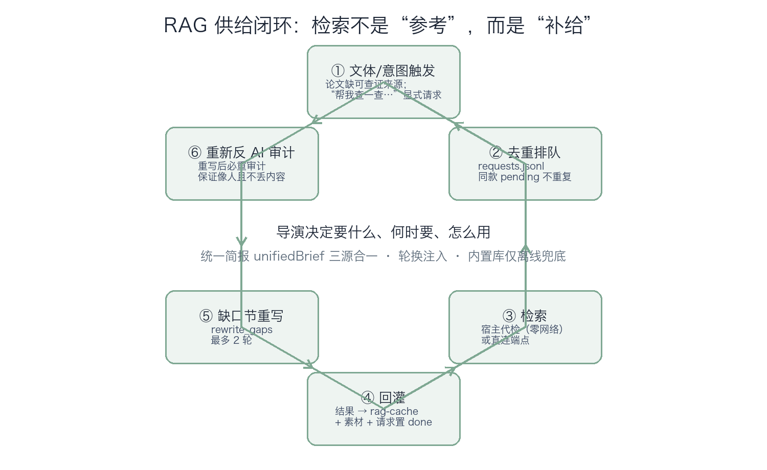
图2 RAG 供给闭环：触发 → 排队 → 检索 → 回灌 → 缺口节重写 → 重审计
3.4 意图表示与澄清协议（C2）
意图表示追踪用户发言中的"主张—前提—推理—理论来源"（思想脉络）：如用户引用《乡土中国》[11]的论述并给出推理方向时，LLM 做一步概括并请用户确认（"你的意思是……对吗？"），确认后进入素材与风格档案。澄清协议由三条软规则与一条确定性护栏构成：先思想、后信息、最后规划；蓝图状态只是清单、提问由 LLM 自主判断；RAG 知识背景注入；蓝图无缺口仍追问 ≥2 轮则强制放行。
交互采用"一次一问 + 我的建议 + A/B/C"模式，用户回答按信息价值分级（L0 空答 → L5 精准指令）："可以/挺好"为推进信号，"不不不"为修正信号——从否定中提炼真实需求。
外溢优先（overflow-first，C5）：澄清的盲区不是"不会问"，而是"不会接"——用户最高价值的信息往往不是系统问出来的，而是用户主动说出、系统本来不准备问的。本轮升级让每轮回复先过外溢判断（由追问 LLM 动态决定，非硬编码分类）：参照系外溢（作品/作者/视频/播客）→ 当轮复述并深挖"哪一点击中了你"；私人网络外溢（家庭/师承/代际）→ 深挖"这条线怎么传到你"；红线外溢（定死的台词/情节/格式）→ 原样入红线清单，不再问"要不要改"；推理线外溢 → 按思想脉络复述＋顺推一层＋请确认。深挖连续最多 2 轮后回主线清单；每次外溢写入 overflow-log.jsonl（任务/当时所问/用户原话/类型），由聚合脚本定期归纳成问询系统升级信号，形成"用户主动说的话 → 规律 → 反哺问询"的自进化闭环。
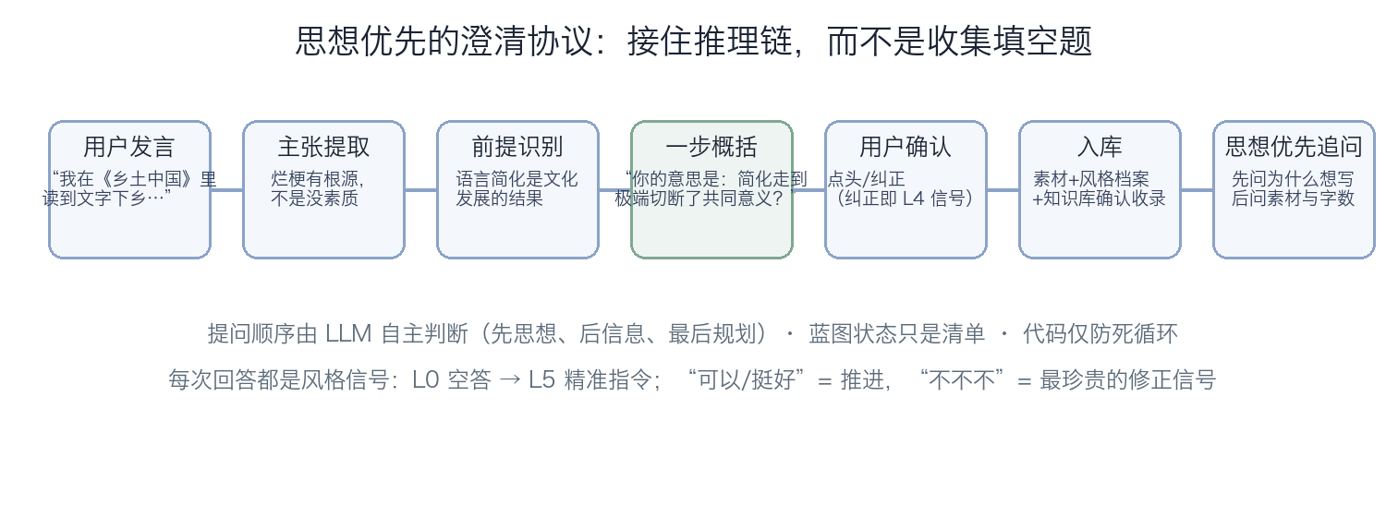
图3 澄清协议：响应推理链（主张→前提→概括→确认→入库→追问）
3.5 生成与前置约束
写作以逐节生成为单位（参考"规划—转译—审校"的认知写作模型[12]），携带风格签名与统一简报（知识 + 素材 + 检索来源）。生成提示词包含前置约束：避免金句收束式同义反复、允许冗余与模糊、不替人物开口、反过度释义。这些约束为软性偏好引导，作者可一键否决。
3.6 生成后审计：姿态层检测（RQ3）
术语定义：姿态层（postural layer） 指文本在"如何呈现思考过程"层面的修辞姿态，对应文学批评中的叙述姿态（narrative stance），区别于可统计的用词与句式层；其检测目标是"表演思考"（performative thinking）——文本以形式上的推进姿态掩盖实质上的空洞。检测方法分两层：主路径为 LLM 六层细读（声音/过渡/修辞/引用/翻译体/收尾）+ RAG 作者对照（诊断前检索作者侧写、个人写作 skill 与知识库作参照），区别于规则型反 AI 腔检测工具[13]；确定性正则降级为离线兜底。修复遵守"绝不用新金句替换旧金句"；用《差生》的克制式结尾做回归样例，检验不误伤真实写作。
3.7 应用扩展：原意优先翻译
本节描述由核心架构（作者表示 + 质检闭环）派生的应用扩展，而非核心研究问题。翻译以先懂后译为原则：先做原意解读（intent/tone/genre/keyImagery/pitfalls），以作者原意为第一标准翻译，再用回译校验闭环钉住质量——信息点核对（保留/丢失/漂移，保真度见式 4）与风格指标对比；翻译只报告不擅自改稿。
3.8 工程形态
同一核心以 CLI 与 Web 工作台双形态交付（图 1）；宿主适配、MCP 协议、前端细节与契约测试覆盖矩阵见附录 A。工程上以状态机唯一事实源与契约测试保证可靠性。
3.9 实时大纲与可视化（v0.57）
大纲不再是"澄清收尾后的一次性产物"，而是随对话逐轮生长的呈现物：每轮由 LLM 总结更新节列表；LLM 未给出结构时，系统按已确认内容（立意/素材/论点/结尾/读者）自动生成内容节，保证面板每轮可见地长大，且 LLM 一旦给出真实结构即整体接管。Web 端以对话内联迷你大纲卡 + 右侧面板（列表/图谱双视图、可直接编辑）呈现，更新即闪烁提醒；大纲是"总结不是约束"——立意、素材、风格、知识库才是写作真源，用户可随时拍板开始写作。
3.10 AI 主导的知识库筛选（v0.58）
个人知识库采集由"正则抓《书名》"升级为 LLM 主导筛选：用户提到看过/读过/刷到的书、B站等视频、新闻、文章、去过的地方、认可的观点时，LLM 提炼条目（title/type/note/tags/confidence）入库，正则只做入口判断；短句确认（"对，就是那个"）把低置信条目升级为"已查验"。知识库跨会话聚合为个人知识库，并并入风格提炼语料——"读过什么、看过什么"也是风格的一部分（风格多面读取）。
3.11 全流程互操作（v0.60，C6）
每一环节支持"文件进、文件出"，并与其他流程（Word/其他 Agent/工具链）衔接：
作品导入与分片：外部作品（docx/md/txt）经 splitLongText（按 Markdown 标题 + 6000 字）自动分片入库，作品库按部分管理；
作品同步与管理：一键把各会话最新草稿归档进索引；改名/分类/删除；多作品指标对比；
成品文档接续：成品文档导入为会话草稿后，可直接 审计/导出/风格重写/继续写作；
按阶段导出：大纲、成稿、审计报告、风格肖像、知识库均可导出 md/docx/pptx；
长文档分段审计：学术规范审计按分片逐段 LLM 审阅、合并去重，避免整篇截断漏检后半部分。
3.12 生成提速与稳定性（v0.57–0.58）
澄清每轮 LLM 调用数从"串行 2–4 次"降为"意图理解与提问并行刷新（首轮串行）+ 短回答跳过意图重提"，单步延迟实测约减半；Web 端默认收紧超时/重试（120s/2 次，CLI 端保持 300s/4 次）。兜底问句按文体人性化（公文才问"发文依据/主送对象"，其它文体一律换成普适高价值问法）；追问 JSON 的 max_tokens 截断根因修复（2500 + 宽容解析），LLM 原生问题不再被换成模板句；低意愿判定改整句精确匹配，杜绝"够了"子串误吞回答。
4 实验设置
4.1 语料
风格距离与建模空间实验使用 6 类真实文本样本：SCULPTOR 目标作者语料、人类名家（史铁生、费孝通）原文、通用模型典型输出（ChatGPT、DeepSeek 代表性文本）、模板公文。作者识别与续写选择实验在该语料上以滑窗切块构造（80 字/步 40）。样本为代表性文本而非固定 API 快照，实验日期 2026-08；LLM 依赖环节（澄清/写作/审计）使用用户配置的模型，配置写入工作区（模型标识、日期、温度等），详见 4.5。
4.2 评价指标
风格距离基于 8 维可解释风格特征（式 5），各维度操作定义如下：句长均值 = 按句号/问号/叹号切分后的平均句长（字符数）；句长波动 = 句长标准差；短句占比 = 句长不超过 8 字的句子比例；口语度 = 口语词表（"其实/就是/反正/我觉得/说白了"等）每百字命中率；意象密度 = 意象词表（"像/仿佛/月光/风/石阶"等）每百字命中率；情绪浓度 = 情绪词表（"泪/痛/悲/沉默/空"等）每百字命中率；词汇丰富度 = 字符二元组 TTR；语言新鲜度（不可预测性）= 低连接词密度与低重复率的合成值。全部词表与算法见 scripts/style-vectors.py。
逐维 min-max 归一化（式 6）后，作者间风格距离用欧氏距离（式 7）度量；文本级不可预测性用 surprisal 判别式（式 8）与困惑度代理（式 9）。
风格距离：8 维归一化欧氏距离（式 5–7）；
作者识别：块级归属准确率（最近质心，训练/测试划分 60/40 × 12 轮）；
续写选择：二选一命中率（随机基线 50%）；
人类化指标：句长标准差、段落变异系数、句首去重率、二元 TTR；
契约测试：预定义测试用例是否满足输出契约（附录 A）。
4.3 统计口径
距离保留两位小数，百分比保留一位小数。作者识别与续写选择报告样本量 n、均值与基线；因样本量小（单篇文本切块），不宣称统计显著性，仅报告"与随机/基线持平或高于基线"，显著性检验列为后续工作（需更大语料与重复实验）。
4.4 第三方盲评协议
为给澄清协议提供独立因果证据，设计对照实验（工具链已实现：A/B 位置随机化 → blind.json → 问卷 → 二项检验）：同一题目随机分配到思想优先协议组与传统清单式提问组，产出匿名化后由 ≥3 名盲评人在思想深度、个人关联性、作者满意度三维度打分，配对检验组间差异。现有证据为两场真实会话的质性记录，真人样本收集进行中。
4.5 可复现性
确定性实验脚本（scripts/style-vectors.py、author-id.py、author-predict.py、style-mds.py）固定特征函数与随机种子，可离线复现。LLM 依赖环节记录模型标识、日期与配置（写入工作区 config）；因通用模型为动态产品，不使用"ChatGPT/DeepSeek"指代固定快照，样本明确标注为代表性文本。
5 结果
5.1 工程契约测试
全部预定义测试用例均满足输出契约：agent 19 套 + web 10 套（300+ 断言），覆盖澄清一次一问与低意愿逃生、实时大纲、字数达标、红队 8 文体 × 6 对抗输入、十种用户说法、长文端到端（12000 字，结构不变量断言）、翻译/回译、假思考六层细读、学术规范审计、全格式导出与前端接线，以及本轮新增的外溢优先（overflow-qa）与作品同步/分割/互操作（works-qa）回归。覆盖矩阵与多组实验数据汇总见附录 A。
5.2 文本统计与反 AI 审计
反 AI 审计的确定性部分提取"像/如同/仿佛"后的喻体并做归一化，跨句重复即标记（判定标准：同一喻体在非并列结构中跨节重复且无递进，可复现规则而非审美偏好）；修订由 LLM 按作者档案给出并经作者确认。真实任务中，跨节重复比喻被检出并改为不同意象，终审黑名单 0、硬失败 0。
成稿人类化指标四量纲：句长标准差 14.4、段落变异系数 0.45、句首去重率 81%、二元 TTR 0.78。
5.3 风格距离与建模空间
按式 5–7，6 类文本的风格特征热力网格与归一化欧氏距离矩阵见图 4、图 5 与表 3；距离矩阵的二维经典 MDS 投影见图 6（Kruskal Stress-1 = 0.212，中等拟合）；写作能力综合评分（式 10）见表 4 与图 7。
表 3 风格距离矩阵（8 维归一化欧氏距离，两位小数）
对象 | SCULPTOR | 史铁生 | 费孝通 | ChatGPT | DeepSeek | 模板公文
SCULPTOR 作者 | 0.00 | 1.11 | 1.54 | 1.46 | 1.49 | 1.98
人类名家·史铁生 | 1.11 | 0.00 | 1.67 | 1.71 | 1.77 | 2.30
人类名家·费孝通 | 1.54 | 1.67 | 0.00 | 1.49 | 1.60 | 2.08
ChatGPT 通用基线 | 1.46 | 1.71 | 1.49 | 0.00 | 0.65 | 1.45
DeepSeek 通用基线 | 1.49 | 1.77 | 1.60 | 0.65 | 0.00 | 1.26
模板公文基线 | 1.98 | 2.30 | 2.08 | 1.45 | 1.26 | 0.00

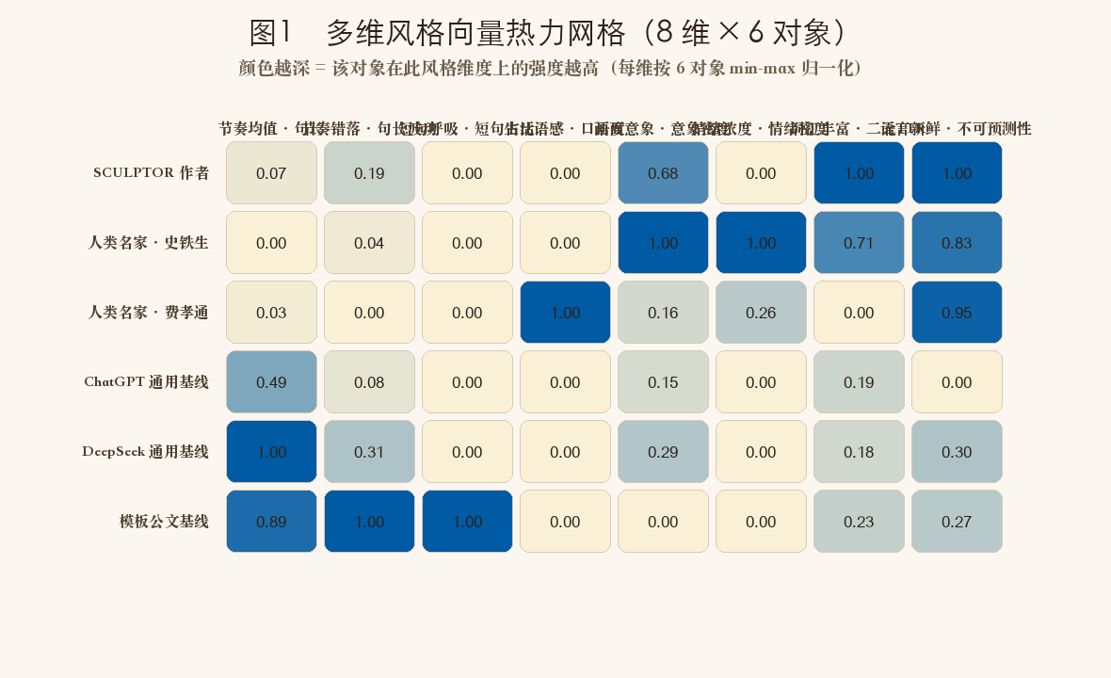
图4 8 维风格特征热力网格
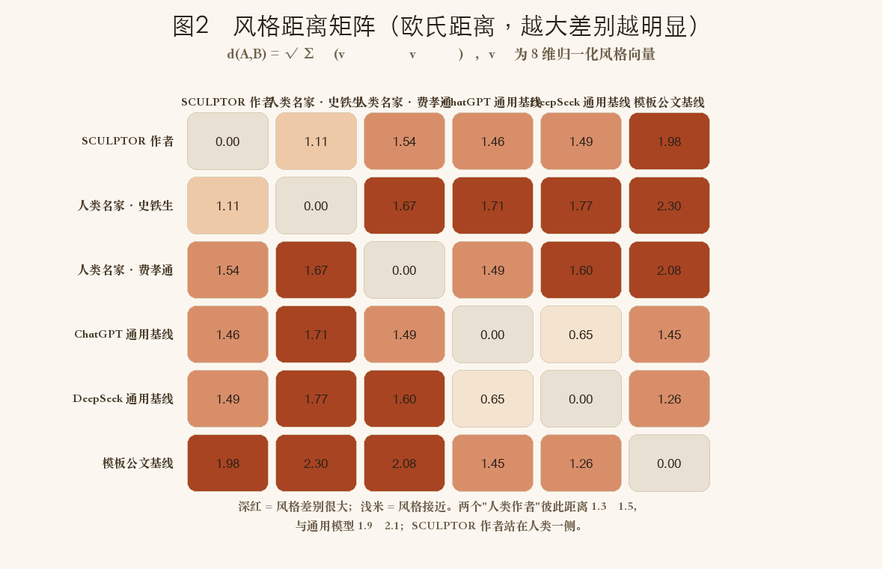
图5 风格距离矩阵热力图
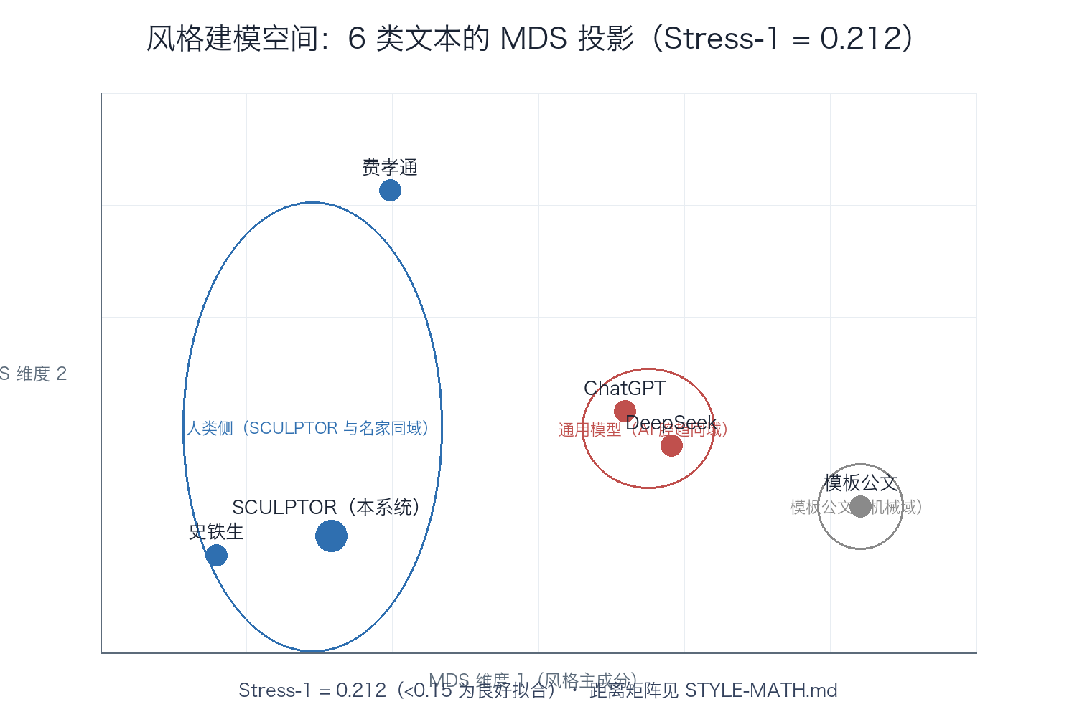
图6 风格建模空间：6 类文本的二维 MDS 投影（Stress-1 = 0.212）
表 4 写作能力综合评分（C，满分 100；代表性子维度评分）
对象 | 离AI腔 | 人类化 | 反AI味 | 全流程 | 多文体 | 综合 C
SCULPTOR 作者 | 68 | 92 | 96 | 96 | 90 | 87.4
ChatGPT 通用基线 | 15 | 55 | 30 | 20 | 92 | 38.6
DeepSeek 通用基线 | 15 | 55 | 30 | 20 | 92 | 38.6
模板公文基线 | 63 | 38 | 25 | 12 | 22 | 34.0

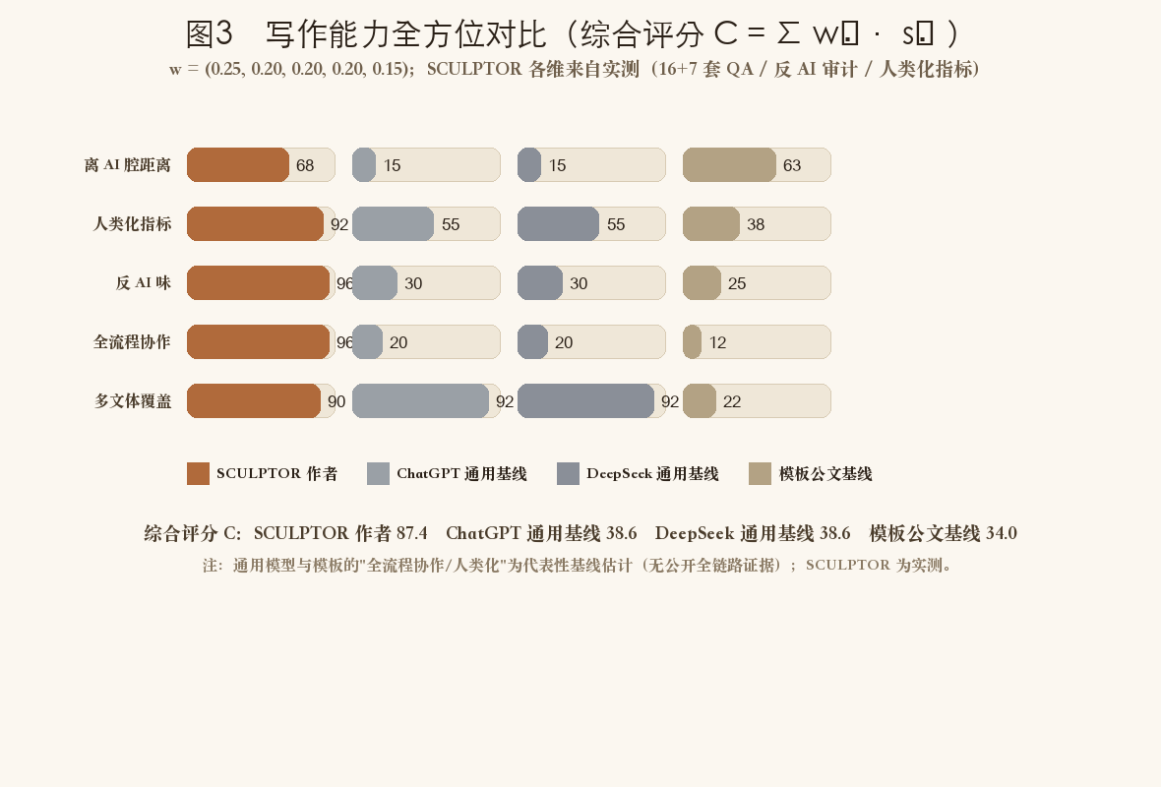
图7 写作能力综合评分对比
注：表 4 中 SCULPTOR 的"人类化/模型化倾向抑制/全流程"来自契约测试与真实任务记录；通用模型与模板的对应维度为代表性基线估计（无公开全链路证据），本表为维度化展示而非显著性结论。
5.4 风格注入对照
同一题目、同一流程，仅切换风格方向（克制留白 / 口语亲切 / 豪迈大气），成稿统计特征不同：句长标准差 3.7 / 8.3 / 5.0，字数 742 / 874 / 984，TTR 0.44 / 0.53 / 0.52（n=3，单次运行，未做显著性检验）。
5.5 作者识别与续写选择（外部检验）
作者识别（判别任务，n=120 测试块）：60/40 随机划分 × 12 轮、最近质心分类、训练集上估计 IDF 与 z 参数（无特征泄漏），准确率见表 5。
表 5 作者识别准确率（块级归属）
特征路线 | 平均准确率
基线（TF-IDF 二元组 + 余弦） | 90.0%
本系统·8 维风格特征 | 40.8%
本系统·L1 二元组 + 8 维融合 | 88.3%

续写选择（预测任务，n=30 二选一）：给定作者前 60% 文本，从"该作者真实后缀"与"其他作者后缀"中选择正确续写（随机基线 50%），命中率见表 6。
表 6 作者续写选择命中率（n=30）
特征路线 | 命中率
L1 字符二元组 | 93.3%
8 维风格特征 | 40.0%
融合（0.7·L1 + 0.3·8 维） | 93.3%

两实验的完整报告与混淆矩阵见 AUTHOR-ID.md、AUTHOR-PREDICT.md。
5.6 外溢优先与互操作验证（v0.59–0.60）
外溢优先：overflow-qa 覆盖"红线外溢 → constraints + overflow-log 落盘 → 短句确认 → 种子转已确认"；真实会话中，用户给出"结尾那句'他最后笑了笑，没说话'一字不改"，系统当轮入红线并深挖"在这句之前，你心里已经攒下了什么，让这个平静的结尾有分量"，回"对，就是那个"后种子转正——种子出现即回显、深挖、确认；
实时大纲：context-qa 断言对话全流程后大纲完成度如实结算、标题与节数一致；
作品同步/分割：works-qa 断言长文导入自动分片（标题感知 + 6000 字切块）、作品库可见、改名/删除、成品文档导入草稿后可导出与审计；
按阶段导出：大纲/成稿/审计报告/风格肖像/知识库五类导出均返回 200 且内容正确；
长文档分段审计：超过单次 LLM 上限的长文档按分片逐段审阅、合并去重，不再截断漏检后半部分。
5.7 统一 Token 对比框架：现状与可复现性
签名层（L1–L4）、注入层（双风格、知识、缺陷审计）、五路评分器的观测值均已交付：L1 向量 + 修改监督提供 p_personal 代理，反 AI 审计词表与姿态层判据提供 S_defect，知识库 BM25 匹配提供 S_knowledge，节奏曲线提供 S_impedance 的时间结构。解码层按 V1（候选对比）→ V2（logprobs）→ V3（本地 logits）路线推进，评分器设计见 3.1.1；本文如实界定：V1 为句/段级对比，逐 token 重排待 logprobs 或本地推理可用后实现。
6 讨论
6.1 对结果的解释
在 8 维归一化特征空间中，SCULPTOR 与目标作者语料的距离（1.11）小于其与通用模型的距离（1.46）；两个通用模型彼此距离 0.65，小于两个人类名家彼此距离 1.67。该结果与"作者表示使生成文本在预先定义的特征空间中接近作者、远离模型化倾向"的假设一致；但特征由本文定义，存在部分循环性，不能据此单独得出"作者身份保持"结论。
作者识别实验中，8 维聚合特征单独准确率（40.8%）低于 TF-IDF 基线（90.0%），说明聚合统计指标不足以支撑作者判别，判别力主要来自 L1 词汇层信号。续写选择实验中，L1 签名命中率（93.3%）高于随机基线（50%），提示签名包含可预测的作者选择信号；但单篇文本切块存在主题连续性，会高估命中率。综合两项外部检验，"签名 ≠ 生成式作者模型"：签名具备判别与初步预测力，但生成式作者模型（预测选词、参数层干预）仍是后续工作。
6.2 对四类根本性质疑的回应
1. 参照系依赖：风格签名以中性基线为参照，这是文体计量的常态；本文将其条件化（3.1），结论与"哪个模型更强"无关。更根本的检验是跨文体一致性与预测实验（5.5 已给出初版，样本待扩大）。
2. 循环论证：以三块外部检验回应——作者识别（判别力，不依赖本文定义的审美维度）、续写选择（预测力）与第三方盲评协议（4.4，工具已实现、样本待收集）；并如实报告 8 维特征单独弱于基线。
3. profile 与 model 之辨：本文交付的是作者表示（签名）系统，可注入、可检验、随写作演化；从签名到生成式作者模型是明确的未来工作，全文以"签名/表示"界定，避免名实不符。
4. 规则驯化风险：生成约束为软性偏好、可撤销；风格档案由作者亲手修改驱动；作者保留否决权（3.6 节）。
6.3 人文价值与应用
本文的定位是面向人文环境的帮助工具：在生成过程中保持作者特定的表达偏好与语义意图，而非最大化一般意义上的文本质量。目标用户为三类写作者：需要把"憋着的想法"理清的普通写作者与学生、在合规框架内需要保留个人表达的职场写作者、需要在 AI 时代守住"自己的声音"的内容创作者。产品保持完整写作系统定位：澄清协议是核心，但与作者表示、知识闭环、生成审计作为一体交付——风格保真与质检依赖全流程数据闭环。
6.4 统一解码框架的意义与边界（C4）
提示工程"告诉模型怎么选"、LoRA"改模型整体倾向"、RAG"把知识写进上文"——三者都让修改发生在模型之外，风格的执行落在模型黑箱里。统一 Token 对比框架把五路信号放进同一个 token 评分空间：基础分布推、个人分布偏、知识撑、缺陷压、阻抗调，每一处选择都可回答"为什么选它"。这从方法层面回应了评审对"签名 ≠ 模型"的质疑：签名提供可观测信号，解码层把信号转化为生成时的概率偏置，中间链路（评分器）全部可解释、可消融。
边界（诚实界定）：① 文本 API 无法提供完整词表 logits，V1 只能做候选/句段级对比，逐 token 重排需要 logprobs（V2）或本地推理（V3）；② p_personal 在 V1 仍是代理（向量 + 修改监督），真实条件分布依赖轻量 LoRA（V3）；③ 五路权重（β/λ/R）需要消融标定，消融框架（同题三风格对照、逐模块关闭）已具备，完整标定列为后续工作。本文不宣称"逐 token 风格解码已实现"，只交付已实现的签名/注入层与可复现的评分器设计。
7 局限
1. 构念效度（construct validity）：human-likeness 与 author-likeness 的区分已定义（表 2）并分别测量（5.2 与 5.5），但两者在特征层面的正交性尚未验证；
2. 单作者偏差（single-author bias）：风格距离与建模空间实验以一位目标作者为主体，观察到的模式可能部分反映该作者特性；
3. 领域/语言/模型依赖：实验限于中文、单篇文本切块；LLM 依赖环节随模型版本漂移，未做跨模型稳定性检验；
4. 评价者依赖（evaluator dependence）：第三方盲评样本尚未收集，"像你"的统计显著性待二项检验给出；
5. 统计效力：作者识别与续写选择样本量小（n=120/30），未做显著性检验与效应量报告；
6. 能力边界：统一解码框架的解码层处于路线图阶段（V1 候选对比已设计、未全量落地；V2 logprobs / V3 本地 logits 待实现），p_personal 尚为代理；翻译等应用扩展未做独立对照验证。
8 结论与展望
本文提出 SCULPTOR：以作者表示为中心的生成式写作系统。理论上，将风格形式化为作者相对中性基线的稳定条件选择偏差，用四层签名近似，并提出"修改监督"与统一 Token 对比解码框架（五路信号在解码层融合，签名 → 注入 → 解码三段论）；交互上，以思想脉络澄清协议与外溢优先接住用户主动给出的高价值信息（种子/红线/立意当轮入档 + 升级信号流水）；质量上，以姿态层检测缓解模型化话语特征；工程上，完成全流程互操作（作品同步/分割/按阶段导出）。实验表明，全部契约测试满足输出契约；风格距离结果与"接近作者、远离模型化倾向"的假设一致；判别与预测两类外部检验显示签名具备作者信号，但样本规模不足以支持显著性结论。
未来工作：① 实现统一解码框架 V1 候选对比解码并做消融标定（五路权重），进而 V2 logprobs、V3 本地轻量作者模型（LoRA）全词表融合；② 扩大多作者 × 多篇跨文体语料，完成作者识别/续写选择的显著性检验；③ 执行澄清协议与外溢优先的消融对照实验（4.4 设计）；④ 跨语言验证与公开部署。
附录 A 工程验证细节
工程形态：CLI（零依赖 Node）、Web 工作台（对话/实时大纲/写作区/审计面板）、宿主适配（Codex/Claude Code/OpenCode）与 MCP 协议。所有写入限定工作区，写前重读校验，凭据脱敏。
表 7 契约测试覆盖矩阵（agent 19 套 + web 10 套，300+ 断言）
覆盖类别 | 验收口径
澄清交互 | 一次一问；低意愿逃生；不主动收尾护栏
实时大纲 | 生成/编辑/完成度结算
写作与字数 | 85% 阈值 + 扩写两轮
风格与向量 | 同题三风格对照
RAG 与知识库 | 排队→回灌→缺口节重写→重审计
假思考检测 | 六层细读命中、不误伤克制式结尾
学术规范审计 | 标点混用/口语化/摘要长度/引用顺序/关键词
红队压测 | 8 文体 × 6 对抗输入
翻译/回译 | 信息点保留/丢失/漂移核对
长文端到端 | 12000 字结构不变量
外溢优先（overflow-qa） | 红线/参照系入档、短句确认、overflow-log 落盘
互操作（works-qa） | 导入分片/同步/改名/删除/导入草稿/按阶段导出
前端接线 | 30 个调用点零断链

表 8 多组实验数据汇总（实测）
实验组 | 规模/输入 | 结果
全链路契约测试 | agent 19 + web 10 套（300+ 断言） | 全部满足输出契约
长文端到端 | 12000 字小说 | 结构不变量通过；修复节标题粘连
红队压测 | 8 文体 × 6 对抗输入 | 全流程通过，修复 6 类问题
反 AI 审计 | 真实任务 | 跨节重复比喻修复；终审黑名单 0
人类化指标 | 真实成稿 | σ 14.4、段落变异 0.45、句首去重 81%、TTR 0.78
同题三风格对照 | n=3 | σ 3.7/8.3/5.0；字数 742/874/984
风格建模空间 | 6 类文本 MDS | Stress-1 = 0.212
作者识别 | n=120 | L1+8 维融合 88.3%（基线 90.0%）
续写选择 | n=30 | L1 93.3%（随机基线 50%）
外溢优先 | overflow-qa + 真实会话 | 红线当轮入档、深挖、种子确认
互操作/分割 | works-qa | 长文分片入库、同步、导入续写、五类导出 200
长文档分段审计 | 超长文档 | 分片逐段审阅合并，不再截断漏检
学术规范审计自检 | 本文档 | 100/100（确定性安全网）

附录 B 可复现脚本与补充报告
scripts/style-vectors.py：风格三图（热力网格/距离矩阵/能力对比）与距离公式；
scripts/style-mds.py：MDS 投影与 Stress-1；
scripts/author-id.py：作者识别实验（AUTHOR-ID.md）；
scripts/author-predict.py：续写选择实验（AUTHOR-PREDICT.md）；
agent：引擎源码与契约测试（npm test）。
致谢
感谢指导教师、参与测试的同学与开源社区；StyleVector[2]、GhostWriter[3]、EMNLP 2025[1] 与 Flower & Hayes[12] 等成果为本文提供了理论基础。
参考文献
[1] WANG Y, TRIPTO N, et al. Catch Me If You Can? Not Yet: LLMs Still Struggle to Imitate the Implicit Writing Styles of Everyday Authors[C]//Findings of the Association for Computational Linguistics: EMNLP 2025. Stroudsburg: ACL, 2025.
[2] ZHANG H, LIU Y, et al. Personalized Text Generation with Contrastive Activation Steering (StyleVector)[C]//Proceedings of the 63rd Annual Meeting of the Association for Computational Linguistics. Stroudsburg: ACL, 2025.
[3] CHAKRABARTY T, et al. GhostWriter: Augmenting Collaborative Human-AI Writing Experiences Through Personalization and Agency[J/OL]. arXiv preprint arXiv:2402.08855, 2024.
[4] Agentic Ghostwriter: Style-Reward Fine-Tuning for Writing Assistance[J/OL]. arXiv preprint arXiv:2512.05747, 2025.
[5] Oxford HAI Lab. Writing-Anima: Two-Stage Style-Aware Retrieval for Personalized Writing[EB/OL]. 2025.（项目主页，非同行评议，仅作行业对照）
[6] CustomNLP4U. Pearl: A Personalized Writing Assistant with Retriever Calibration[R/OL]. 2024.（非同行评议技术报告，仅作行业对照）
[7] COLLABLLM: Human-AI Collaborative Learning[C]//Proceedings of the 42nd International Conference on Machine Learning (ICML). 2025.
[8] DiscoverLLM: Discovering User Intent Through Draft Contrasting[R/OL]. 2026.（非同行评议技术报告，仅作行业对照）
[9] 基于 AI 智能体的智能写作辅助系统[EB/OL]. CSDN, 2026.（博客，非正式发表，仅作行业现状参考）
[10] 马良写作. 中文长篇 AI 写作 18 款工具横评[EB/OL]. https://maliangwriter.com/compare/.（产品横评，非同行评议，仅用于提炼产品能力维度）
[11] 费孝通. 乡土中国[M]. 北京: 生活·读书·新知三联书店, 1985.
[12] FLOWER L, HAYES J R. A Cognitive Process Theory of Writing[J]. College Composition and Communication, 1981, 32(4): 365-387.
[13] no-ai-slop / avoid-ai-writing-zh / de-aigc-ch 等开源反 AI 腔检测项目[EB/OL]. GitHub, 2024-2026.（开源项目，非同行评议，仅作行业对照）
注：[5][6][8][9][10][13] 为非同行评议来源（技术报告、开源项目、博客、产品横评），仅用于行业现状与能力维度对照，不作为理论依据。
算法 1 作者表示更新（四层增量学习）
输入：作者文本序列 x1…xT；可选基线 B；遗忘系数 α=0.75
输出：风格签名 v（style-vector.json）
for t = 1..T:
φ ← tokenize(x_t) // 字符二元组稀疏向量（可升级稠密 embedding）
v_t ← α·v_{t−1} + (1−α)·φ // EMA 增量更新（式 2）
动态维度 ← 意图/意象/偏好/素材轴（权重 × 新鲜度衰减）
surprisal/困惑度 ← S(x_t)、PP(x_t) // 式 8–9，累计采样
if 存在作者显式修改 e=(原文, 改后, 意图):
修改监督三元组入档（L4，最高权重），回写偏好轴与向量
截断至 300 维并写盘
return v
算法 2 RAG 供给闭环
输入：state（文体/素材/缺口）、用户发言 u
输出：补给后的素材与重写节
1. if 文体 ∈ {学术论文, 报告, 新闻稿} 且素材缺可查证来源 → 排队检索
2. if u 含显式检索意图 → 排队检索
3. 队列去重（同款 pending 不重复）→ requests.jsonl
4. 宿主代检或直连端点检索 → 回灌（rag-cache + 素材；请求置 done）
5. if 节含【素材不足】→ 重写缺口节（≤2 轮）
6. 重写后重新执行生成后审计
7. 写作时三源合一、轮换注入
算法 3 思想优先澄清（一次一问）
输入：用户发言 u、蓝图 state、个人知识库 KB
输出：确认后的素材/立意/风格信号
0. 外溢判断：u 是否含系统未准备问的高价值信息（参照系/私人网络/红线/推理线）——由 LLM 动态判定
if 外溢：回显确认 + 深挖一问（≤2 轮）→ 种子/红线/立意入档 → 回主线
1. 提取 主张—前提—推理—理论来源
2. LLM 做一步概括，请用户确认
3. 提问顺序由 LLM 自主：先思想 → 后信息 → 最后规划
4. 每轮被动采集风格信号；显式修改即修改监督
5. 每问必带"我的建议 + A/B/C"
6. 蓝图无缺口仍追问 ≥2 轮 → 确定性护栏强制放行
算法 4 原意优先翻译与回译校验
输入：源文 S
输出：译文 T 与回译保真度报告（不改稿）
1. 原意解读：intent / tone / genre / keyImagery / pitfalls
2. 以作者原意为第一标准正向翻译 T
3. 回译 T → S′
4. 信息点核对：K_kept / K_orig（式 4）
5. 风格指标对比（句长σ / TTR / 语言新鲜度）
6. 输出报告；如需改动 → 定点修改（即修改监督）

